实战为基：建设训战结合的培训体系（2026）

课程背景：
在当前复杂多变的商业竞争中，企业战略的落地越来越依赖高素质人才梯队，培训体系已从 “辅助职能” 升级为 “核心竞争力引擎”。然而，多数企业的培训工作仍陷入 “为培训而培训” 的困境 —— 要么脱离战略导致资源浪费，要么缺乏系统设计使效果大打折扣，难以支撑人才成长与业务发展的双重需求。
以下是学员在搭建培训体系时普遍面临的痛点，也是制约培训价值释放的核心难题：
1. 无法精准解读企业战略，导致培训内容与业务目标脱节，不知如何围绕战略设计人才培养方向；
2. 需求调研流于表面，要么依赖模糊访谈，要么问卷设计缺乏逻辑，抓不准员工真实能力缺口；
3. 讲师平台搭建困难，内训师选拔无标准、培养无方法、激励无体系，难以形成稳定的讲师资源池；
4. 课程体系零散混乱，缺乏岗位、业务与学习的关联，无法为不同层级员工提供清晰的成长路径；
5. 培训项目落地难、效果转化差，学用脱节严重，既无法帮学员提升能力，也无法为企业创造实际价值。
本课程正是针对这些核心痛点，从战略导向出发，以 “定方向 - 建体系 - 有抓手 - 重落地” 为逻辑，整合 BLM 模型、学习方式匹配模型等实用工具，搭配大量企业实操案例，帮助学员搭建一套可落地、能见效的培训体系，真正让培训成为推动企业发展的有力支撑。

课程收益：
1. 学会用 BLM 模型解读企业战略，让培训方向精准对齐战略目标；
2. 掌握需求调研 “三环节” 与访谈五步法，精准定位培训需求；
3. 能独立搭建讲师生态圈与课程全景图，完善培训体系基础；
4. 掌握 6D、六度等项目设计模型，提升项目落地与评估能力；
5. 学会设计行为转化与效果落地路径，解决学用脱节问题。

课程框架：
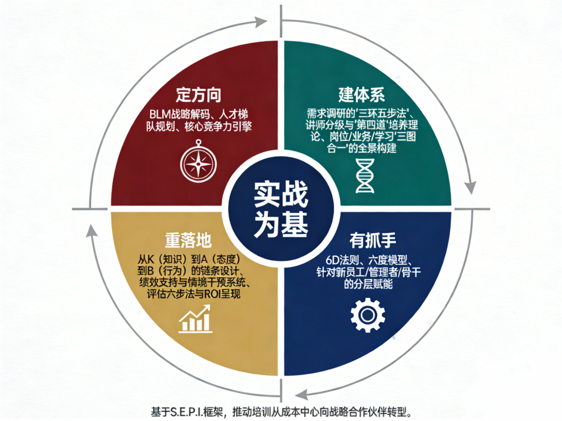

课程时间：2天，6小时/天
课程对象：人力资源部等相关部门人员
课程方式：讲解、课堂互动、案例分享、实操练习、工具运用、小组讨论

课程大纲
第一讲：定方向：基于战略目标设计培训内容
一、围绕企业战略搭建人才体系
1. 如何读懂企业战略：BLM模型解读
2. 战略、组织和人才培养的关系
3. 人才培养考虑的关键要素
1）现在人才的优劣势分析
2）“明白人”引入策略
3）关键岗位干部培养策略
4）人员技能提升策略
5）人员激励策略
案例分享：某企业的人才梯队为何失败
二、人才培养方案设计的原则和导向
1. 市场化阶段
1）人才培养行业的发展历程
2）培养人才的五大困境
课堂讨论：企业是否知道员工怎样学习？企业是否知道培训如何与时俱进？
2. 行业化阶段
1）国际上确定的十大培训职能
2）从HR四项角色定位看培训定位
3. 专业化阶段
1）学习设计六项原则
2）三个维度进行关联
3）匹配度：适合的才是最好的
工具模型：学习方式匹配模型
4）支持度：培训中利益相关者有哪些？
5）实践度：学以致用，用以致学（PMP方式）
5）感知度：让学员愿意学、学得爽（3P原则）
课堂讨论：业务部门都支持您的培训吗？为什么？

第二讲：建体系：敏捷搭建培训系统
一、精准需求调研
1. 调研的三个环节
1）资料分析
2）需求访谈
3）调查问卷
2. 需求访谈的实操
1）不同层级的访谈侧重点
2）访谈前的准备
3）需求访谈五步法
4）访谈提纲的设计技巧
5）访谈的注意事项
6）需求臻选的三个维度
3. 调查问卷的思路与做法
1）问卷的设计思路关键内容
2）问卷设计的5个有效问题
工具模型：培训需求调查问卷的模板
二、打造讲师平台生态圈
1. 选：谁来做、做什么
1）讲师分级机制构建
2）VIP讲师大力发展
3）学员讲师积极鼓励
4）内训师的三个渠道
2. 育：怎么做、什么要求
1）“第四道”理论
案例分享：××企业大学学习公约
2）学习文化建设
3）“教学相长”
案例讨论：这个师选拔评审表适合吗？
4）觉醒层级
工具模型：教学四步法模板
3. 用：日常激活、动力激励
1）讲师资源库
2）讲师经纪人
案例分享：企业内部讲师资源及经纪人库
3）管理层驱动
案例分享：企业内部讲师激励办法
4. 留：讲师池动态管理
1）讲师池管理
2）专职讲师
3）O2O式培养
小组讨论：讲师发展路径是怎样？
三、构建课程体系全景图
1. 何为好的课程体系？
1）体系缺失：培训管理者无法逾越的业务痛点
2）内容为王：何为课程体系？
3）追根潮源：课程体系与检验标准
4）运筹椎握：三图构建课程体系全景图
2. 构建岗位地图
1）拾阶而上：横向+纵向岗位员工职业发展路径设计思路
2）小心求证：岗位地图设计难点讲解
案例分享：揭示一个真实的岗位地图全貌
3）定海神针：岗位地图的价值应用
3. 构建业务地图
1）WBS：一套实用的业务解构方法论
2）庖丁解牛：试看如何逐层分解工作任务
案例分享：业务地图实操解析与分享
3）一举多用：业务地图的价值应用
4. 构建学习地图
1）水到渠成：工作任务基础微课设计方法与案例
2）锦上添花：典型场景精品微课设计方法与案例
5. 画龙点晴：学习包设计方法
6. 课程体系应用
1）化静为动：如何将年度经营计划与课程体系有机统合起来？
2）化整为零：如何为每位岗位员工设计个性化的学习计划？
3）化繁为简：如何做好课程体系后续轻运营工作？
小组讨论：为什么我们要购买外部课程？如何破题？

第三讲：有抓手：打好培养项目设计的基石
一、人才培养项目设计的原则和导向
1. 专业化阶段
1）学习设计六项原则
2）三个维度进行关联
3）匹配度：适合的才是最好的
工具模型：学习方式匹配模型
4）支持度：培训中利益相关者有哪些？
课堂讨论：业务部门都支持您的培训吗？为什么？
5）实践度：学以致用，用以致学（PMP方式）
5）感知度：让学员愿意学、学得爽（3P原则）
二、学习项目设计的模型
1. 学习项目的三大模型
1）6D模型：解决愿不愿、解决会不会、解决管不管用
2）积木模型
案例分享：某公司新员工培养方案
案例分享：业务负责人培养项目
3）六度模型：做好项目验证
工具模型：六度模型工具表
案例分享：集团新员工培养项目示例
案例分享：管理干部培训的六度匹配
2. 学习项目涉及的四类人群
1）新员工：培养系统化
2）管理者：培养制度化
3）骨干员工：培养规范化
4）专业人员：培养持续化
工具模型：人才培养方案设计中的赋能点分析方法和工具
三、培训项目的评估六步法
1. 明确关键产出
2. 设计评估细节
3. 收集并分析数据
4. 报告结果
5. 凸显价值
6. 持续改善
小组练习：根据案例完成人才培训项目的设计

第四讲：重落地：培训效果转化的路径设计
一、什么是学习效果转化
1. 学习到结果的过程是怎样
2. 培训转化的核心思维
3. 培训转化模型介绍
4. 六种方式促进学习转换
1）持续学习
2）布置作业
3）定期提醒
4）人际支持
5）工具支持
5. 绩效 培训转化的干预措施
1）支持
2）角色：培训经理、业务经理
3）时间：培训前、培训中、培训后
案例分享：储备高管行动学习项目
二、从培训目标到行动目标的分层设计
1. 分层设计的重要性
1）三层目标：知识、技能、行为的清晰分解
2）明确每层目标的具体表现形式
案例：某培训项目的目标分解示范
2. 行动目标的分解方法
1）用“任务树”将大目标拆解为小任务
2）结合实际情况设计可执行的行为步骤
3）如何设置短期可见成果，增强执行动力
3. 学员目标的跟踪与评估
1）用数据化工具记录行为变化
2）从学员到业务的双向反馈机制
工具提供：目标分层设计表、任务分解模板
三、行为转化的关键节点
1. 找到影响行为的核心因素
1）情境设计：行为发生的前提条件
2）激励设计：让学员主动改变行为的驱动力
案例：从行为数据中找到核心影响点
2. 提供学员行为转化的“三大支持”
1）实践支持：如何设计实际操作场景
2）资源支持：学员常见问题的快速解决方案
3）激励支持：用奖励强化新行为的持续执行
3. 打造行为固化的执行体系
1）课堂任务设计：从第一步开始引导行为变化
2）行动提醒机制：让行为形成“下意识习惯”
3）定期复盘：强化学员对目标达成的成就感
案例分析：学员讨论如何优化一个行为执行偏差较大的培训项目。
工具提供：行为固化支持表、情境设计模板

